DESBRAVANDO O TERRITÓRIO DA EFICIÊNCIA ALIMENTAR

INTRODUÇÃO
Com o aumento crescente na demanda por alimentos no mundo nos últimos anos, a busca pela alta eficiência tem sido fator imprescindível, o que vem desafiando pesquisadores e produtores a unirem forças para desenvolver alternativas que otimizem os resultados em produtividade.
Uma das ferramentas que vem contribuindo significativamente para enfrentar este desafio é o melhoramento genético animal, que atua fortemente no fomento da lucratividade da pecuária de corte, através da identificação, seleção e multiplicação de animais mais eficientes, fixando a proporção de genótipos desejáveis na população (PEREIRA, 2014).
Dentre as inúmeras características identificadas e selecionadas através do melhoramento, aquelas relacionadas à eficiência alimentar eram pouco estudadas, tanto no Brasil como no mundo. Isto se devia não somente às dificuldades em mensurar o consumo individual dos animais, o que demanda tempo, mão de obra e gastos, mas também devido à ideia de que a seleção para ganho em peso fosse, indiretamente, uma seleção para eficiência alimentar (CAMERON, 1998). Nos últimos anos ocorreu uma mudança neste cenário, e o avanço da tecnologia no campo tem possibilitado a mensuração do consumo de forma precisa e prática, com diferentes modelos de cochos eletrônicos disponíveis no mercado.
O Consumo Alimentar Residual (CAR) tem sido a medida de eficiência alimentar (EA) mais utilizada na pecuária, e os dados encontrados têm sugerido que indivíduos que consomem menos e produzem a mesma quantidade de proteína animal são economicamente mais viáveis dentro do sistema de produção. A inclusão de características de eficiência alimentar (EA) nos programas de melhoramento genético de bovinos de corte tem sido sugerida em pesquisas (LANNA E ALMEIDA, 2004) e já vem sendo utilizada por alguns programas da raça Nelore no Brasil.
A eficiência, propriamente dita, é explicada como a relação entre o (output) e (input), ou seja, o que foi produzido em relação ao que foi utilizado para produzir dentro do sistema, respectivamente (MENDES E CAMPOS, 2016). De modo prático, para avaliar a eficiência alimentar de um animal, mede-se a quantidade de alimento que está sendo fornecido ao animal (input) e o quanto isso se converte em quilos de carne por unidade de área em um determinado tempo (output).
O CAR, como medida de eficiência alimentar, apresenta grande vantagem por ser uma característica de seleção que permite identificar e classificar animais menos ou mais eficientes dentro de grupos de contemporâneos de uma mesma raça, expostos às mesmas condições ambientais e nutricionais. Além disso, é independente do peso vivo metabólico e do ganho de peso diário, ou seja, não há interferência no peso vivo do animal. A possibilidade de identificar e selecionar os indivíduos mais eficientes causa grande impacto na redução nos custos de produção (FARJALLA, 2009). Animais eficientes são aqueles que têm um consumo inferior ao esperado, porém mantêm o crescimento; em contrapartida, os que consomem mais do que o estimado para se manter e crescer são considerados ineficientes. Portanto, indivíduos eficientes apresentam CAR negativo e têm consumo observado menor que o estimado, ao contrário dos menos eficientes que possuem CAR positivo, com consumo observado maior que o estimado (CLARO et al., 2011).
É importante salientar que alguns fatores podem contribuir para a variação na eficiência alimentar, dentre eles a quantidade e tipo de alimento consumido, condições ambientais, raça, sexo e idade. Além disso, as variações no CAR podem ser influenciadas pela digestibilidade dos nutrientes. Estes resultados fornecem dados para novos estudos sobre as fontes de variações biológicas do CAR em bovinos de corte (MAGNANI et al., 2013).
Foi observado por Moraes (2016) que o maior número de trabalhos feitos para estimativa de parâmetros genéticos de características de eficiência alimentar em bovinos de corte, são provenientes com animais taurinos, havendo escassez de estudos envolvendo raças zebuínas. No entanto, essa realidade está sendo modificada atualmente, com a contribuição da tecnologia da empresa brasileira Intergado, com a adesão de grandes criatórios de Nelore a seu sistema de cochos eletrônicos para coleta de fenótipos.

A CONTRIBUIÇÃO DA GENÉTICA ADITIVA
Tendo em vista a importância desta característica para os resultados econômicos dos rebanhos, e também para os avanços necessários em desempenho da pecuária nacional, a Genética Aditiva, mantendo sua tradição de abraçar novas tecnologias e aliar a ciência ao trabalho a campo, aderiu a avaliação da eficiência alimentar às inúmeras ferramentas já utilizadas para medição e seleção no rebanho. Em 2018, inaugurou as provas de eficiência alimentar, que avaliam 100% dos machos de cada safra, utilizando o sistema Intergado em seu complexo que é composto por 8 currais equipados com cochos que possibilitam a medição exata do consumo diário de cada animal, além dos bebedouros providos de balança para pesagem automática dos animais. Desde então, os dados extraídos de mais de 2.000 animais já avaliados vêm sendo analisados pela equipe Intergado em conjunto com a da fazenda e Melhora+ Consultoria Genética, tanto para fins de pesquisa e identificação de linhagens mais eficientes, quanto para tomada de decisão no processo de escolha dos reprodutores que irão para Central ou para serem utilizados como reserva genética no plantel.
Conforme mencionado anteriormente, existem muitos fatores que podem interferir nos resultados de eficiência na conversão alimentar e esta é uma característica que vem sendo estudada apenas muito recentemente, portanto é necessário um prazo maior para que resultados concretos possam ser devidamente publicados e divulgados. Porém, mantemos nossa fé na ciência e acreditamos que em breve poderemos ajudar na missão de desvendar os fatores por detrás das diferenças de desempenho entre determinados animais, corroborando a filosofia instituída por nosso fundador, Dr. Hélio Coelho, de investir na ciência como forma de contribuir para o desenvolvimento da raça Nelore, e da pecuária brasileira como um todo. O complexo de provas para eficiência alimentar faz parte do Centro Tecnológico Dr. Hélio Coelho, que foi lançado em 2020 para celebrar a missão de produzir e compartilhar tecnologias inovadoras.

DISTRIBUIÇÃO MGTe x CAR PROVAS GA SAFRAS 2017 E 2018
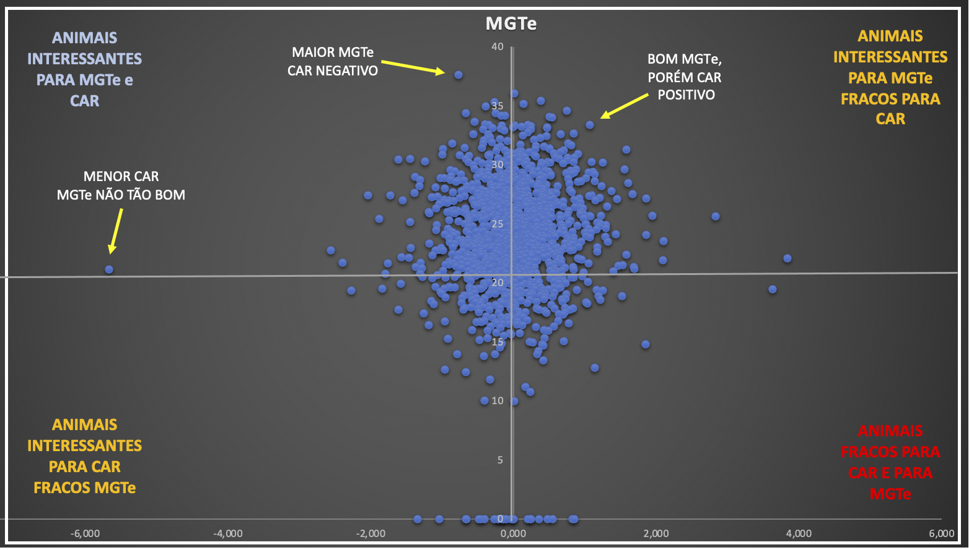

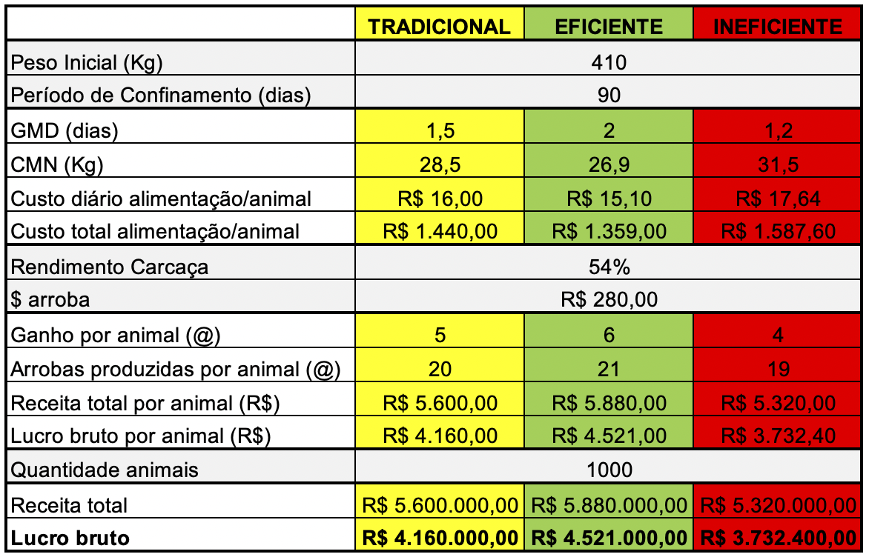
SIMULAÇÃO COMPARATIVA DO IMPACTO DA EFICIÊNCIA NA LUCRATIVIDADE DO CONFINAMENTO

- Eficiente x Tradicional = R$ 361.000,00 a mais
- Tradicional x Ineficiente = R$ 427.400,00 a mais
- Eficiente x Ineficiente = R$ 788.600,00 a mais

CONCLUSÕES
A Eficiência Alimentar:
- É uma característica de grande impacto econômico;
- Deve ser considerada como parte do processo de seleção;
- Animal com uma boa eficiência alimentar, mas sem potencial genético para as demais características, não gera lucro, em contrapartida o inverso nem sempre é uma verdade.
- Deve ser usada como mais uma informação no processo de seleção, como uma característica coadjuvante, para cada vez mais refinar este processo.

RESUMO DE OUTROS ESTUDOS
Gonçalves (2019), ao avaliar o componente genético na expressão fenotípica de características de eficiência alimentar indivíduos machos e fêmeas da raça Nelore submetidos a prova de eficiência alimentar, observou que no lote de machos houve diferença significativa de CAR (0,273 kg MS/dia-1 a - 0,243 kg MS/dia-1) e de IMS (7,679 kg MS/dia-1 a 7,230 kg MS/dia-1), entre as classes 1 e 3. No lote de fêmeas, diferença significativa de CAR (0,376 kg MS/dia-1 a -0,403 kg MS/dia-1) e de IMS (8,748 kg MS/dia-1 a 7,969 kg MS/dia-1), mostrando que animais filhos de touros da classe 1 (mais eficientes) consumiram menos matéria seca (MS) que os da classe 3 (menos eficientes), considerando as mesmas condições de ambiente, ou seja, a comparação foi feita no mesmo grupo de animais contemporâneos. Diante disso, concluiu que o componente genético dos Touros (pais) influenciou na expressão fenotípica das progênies para características de EA, e que a seleção por meio das DEP’s negativas para CAR e IMS resulta em produção de animais mais eficientes em virtude da redução do consumo de alimento.
Moraes (2016) analisou 946 indivíduos da raça Nelore provenientes de sete provas de eficiência alimentar, e concluiu que os resultados encontrados de herdabilidade (h2) para as características IMS, GPD, CAR, consumo alimentar residual ajustado para gordura (CARFat), e PVM 0,75, corroboram com os relatos encontrados por Grion et al. (2014). Além disso, verificou correlações nulas de CAR e CARFat com as características de carcaça, com exceção para AOL, apresentando uma correlação de -0,42 com CAR e CARFat. Correlações entre CAR e PE450 foram nulas e entre CARFat e PE450, foram positivas. Diante dos resultados, a seleção para CAR e CARFat resulta em redução do consumo de MS (-0,31 kg/dia, e -0,32 kg/dia, respectivamente) e aumento indireto do ganho da AOL (1,21 cm2 e 1,24 cm2, respectivamente). Para PE450 houve correlação nula ao selecionar para CAR. O autor concluiu que a alta variabilidade genética do CAR e CARFat na raça Nelore pode promover o progresso genético.
Soares et al. (2018), avaliaram 39 touros da raça Nelore, submetendo-os em teste de eficiência alimentar por meio do sistema de cochos eletrônicos produzido pela empresa Intergado, para verificar a correlação do CAR com as características de desempenho GMD, CMS, PI, PF, CA e EA. Concluíram que a correlação do CAR não foi significativa com as características GMD, PI, PF e CA, entretanto houve correlação do CAR moderada a alta (0,43) com o CMS, o que explica a alta correlação do CMS com PI e PF, pois à medida que o os animais ganham peso o consumo também aumenta. Correlações altas foram encontradas entre a CA e EA (-0,93) justificando que a seleção de uma das características melhora indiretamente a outra, que é comprovado na correlação e entre GMD com CA e EA (-0,85) e (0,84), respectivamente.
Gomes et al. (2019), estudaram a associação fenotípica entre a EA e o ganho em acabamento de carcaça (GACAB) em 98 touros jovens da raça Nelore, participantes de duas provas de eficiência alimentar por meio do sistema de cochos eletrônicos Grow Safe. Os animais foram classificados em três classes de CAR, sendo 33 animais com CAR baixo, 32 animais com CAR médio e 33 animais com CAR alto, com o objetivo de verificar a influência das classes de CAR sobre o GACAB. Concluíram que animais pertencentes à classe de animais mais eficientes (CAR baixo) influenciou significativamente na menor deposição de gordura subcutânea, e que os animais da classe menos eficientes (CAR alto) depositaram mais gordura durante o período de confinamento.
Júnior (2016), relatou as relações fenotípicas e genéticas entre as características de EA e reprodutivas em machos e fêmeas da raça Nelore. Ao analisar a presença de corpo lúteo, idade ao corpo lúteo, peso ao corpo lúteo e espessura de endométrio, não foram observadas diferenças significativas entre os animais com CAR positivo e CAR negativo. Entretanto, ao observar o primeiro intervalo de partos, detectou-se diferença significativa entre as classes de CAR, onde fêmeas com CAR negativo pariram, em média, 45 dias antes que fêmeas com CAR positivo. Contudo, ao analisar idade ao primeiro parto, dias ao parto, stayability e permanência no rebanho, não foram encontradas diferenças significativas. Em machos, foram encontrados valores de herdabilidade para perímetro escrotal (PE) de 0,50, e para CAR de 0,20, tendo uma correlação genética de CAR e PE baixa e positiva de (0,11) o que indica pouca associação entre as características. Diante dos resultados, as evidências são de baixa associação fenotípica e genética entre CAR e as características reprodutivas em animais da raça Nelore.

REFERÊNCIAS

PEREIRA, J.C.C. Melhoramento genético aplicado à produção animal. 6.ed. Belo Horizonte: FEPMVZ Editora, 2012, 758p.
CAMERON, N. D. Across species comparison in selection for efficiency. In: World Congress on Genetic Applied to Livestock Production, 6, 1998. Armidale. Proceedings… Armidale, Australia, v.25, p. 73-8, 1998.
LANNA, D. T.; ALMEIDA. R.; Residual feed intake: um novo critério de seleção. In: V Simpósio da Sociedade Brasileira de Melhoramento Animal, 8 e 9 de julho de 2004 Pirassununga, SP.
MENDES, M.D.E.; CAMPOS, M.M.; Eficiência alimentar em bovino de corte. Informe Agropecuário, Belo Horizonte, v.37, n.292, p.28-38, 2016. Disponível em: https://ainfo.cnptia.embrapa.br/digital/bitstream/item/160187/1/2016-Efic-Alim-BovCorte-EPAMIG-Informe-Agropecuariao-292.pdf. Acesso em: 25 jun. 2019.
MAGNANI, E.; Relações entre Consumo Alimentar Residual, comportamento ingestivo em novilhas Nelore. B. Indústr.anim., N. Odessa, v.70, n.2, p.187-194, 2013. Disponivel em: http://www.iz.sp.gov.br/pdfsbia/1378834075.pdf. Acesso em: 02 jan. 2019.
FARJALLA, Y.B. Desempenho, características de carcaça e qualidade de carne de bovinos Nelore estratificados pela eficiência através do consumo alimentar residual. 2009. 58f. Dissertação (Mestrado em Ciência animal e pastagens) – Escola Superior de Agricultura Luiz de Queiroz, Universidade de São Paulo, Piracicaba, SP.
MORAES, G.F. Estudo genético do consumo alimentar residual e características produtivas e reprodutivas em um rebanho Nelore. 2016. 58f. Dissertação (Mestrado em Ciências Veterinárias) – Faculdade de Medicina Veterinária, Universidade Federal de Uberlândia, Uberlândia, MG.
GRION, A. L.; MERCADANTE, M. E. Z.; CYRILLO, J. N. S. G.; BONILHA, S. F. M.; MAGNANI, E. AND BRANCO, R. H. 2014. Selection for feed efficiency traits and correlated genetic responses in feed intake and weight gain of Nellore cattle. Journal of Animal Science 92, 955-965.
GONÇALVES, F. B. D. Avaliação do componente genético na expressão fenotípica de características de eficiência alimentar de bovinos da raça Nelore. 2019. 38f. Dissertação (Graduação em Zootecnia) – Universidade Federal de Uberlândia, Uberlândia, MG.
SOARES, B. B.; EIFERT, E. C.; MAGNABOSCO, C. U.; COSTA, M. F. O. E.; GUIMARAES, N. C.; CARVALHO, R. A.; REBOUCAS, G. F.; CROZARA, A. S. . Correlação do Consumo Alimentar Residual com Características de Desempenho em Animais da Raça Nelore. In: Zootecnia Brasil 2018, 2018, Goiânia. 28º Congresso Brasileiro de Zootecnia, 2018.
GOMES, M. M. A.; FARIA, C. U.; BEZERRA, B. S. B. R.; MIGUEL, J. M.; BORGES, G. C.; MENDES, E. D. M.; Associação entre eficiência alimentar e ganho em acabamento de carcaça de bovinos da raça Nelore. Arq. Bras. Med. Vet. Zootec., v.71, n.6, p.2017-2024, 2019.
JUNIOR, R. J. F.; Relações entre eficiência alimentar e características reprodutivas em bovinos Nelore. 2016. 49f. Dissertação (Mestrado em Produção Animal Sustentável) – Instituto de Zootecnia, APTA/SAA, Nova Odessa, SP.

